“抛物线及其标准方程”（第一课时）教学设计
许珍 宜兴市丁蜀高级中学
【教学目标】
知识与技能：1．理解抛物线的定义，明确焦点、准线的概念；2．掌握抛物线的方程及标准方程的推导；3．熟练掌握抛物线的四个标准方程.
过程与方法：通过抛物线概念的讲解和抛物线标准方程的推导，让学生更加熟悉求曲线方程的方法，培养学生的转化能力和数形结合能力.
情感态度与价值观：通过日常生活实例，激发学生学习数学的积极性，通过抛物线概念的讲解和抛物线标准方程的推导，培养学生数形结合思想和对立统一的辩证唯物主义观点.
【教学重点】根据抛物线定义推导标准方程.
【教学难点】四种形式的标准方程的由来和区分.
【教学工具】板书、ppt、几何画板.
【教学过程】
一、创设情景，引入新课
PPT展示喷泉，桥梁等图片，引入新课，激发学生的学习热情.
设计意图：通过生活中的应用实例，一方面吸引学生的注意力，让学生对抛物线有一个感性上的认识，另一方面让学生意识到到研究抛物线的必要性，感受到数学来源与生活，生活离不开数学.
问题1：抛物线到底是满足什么样的几何性质的点构成的轨迹呢？
二、画板演示，得出定义
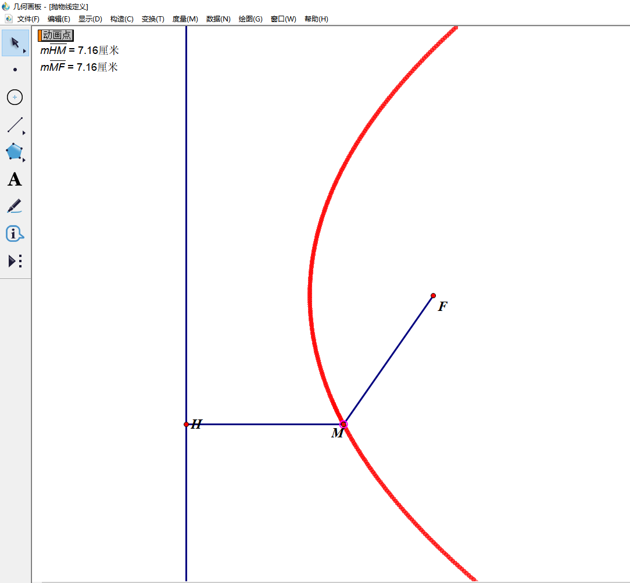
借助于《几何画板》演示“动点轨迹”：点F是定点，l是不过点F的定直线，MH为动点M到直线l的距离，MF为动点M到定点F的距离，且MH与MF的距离始终相等，点击动画演示，观察点M的轨迹.你能发现点M的轨迹吗？教师引导学生一起讨论，最后得出抛物线的定义：平面内与一个定点F和一条定直线l（l不经过点F）的距离相等的点的轨迹称为抛物线.这个定点F称为抛物线的焦点，定直线l称为抛物线的准线.(板书抛物线定义)
【思考】：为什么要说明点F不在直线l上？
学生讨论后得出结论：直线l经过点F时，到点F与到直线l距离相等的点的轨迹是过点F与直线l垂直的一条直线。
三、师生共析，推出方程
问题2：求曲线方程的基本步骤是怎样的？
1、建系，设点；
2、找限制条件（等式）；
3、代入列方程；
4、化简；
（1）推导出焦点在x轴正半轴的情形
思考提示：①作为已知条件，焦点F到准线l的
距离可以假设为p（已知）；②从已知条件看，一般我们
可以怎样取坐标系？（在这里学生对y轴的选取可能会有
不同的想法，教师告诉学生哪一种选取都可以，但是当选
择与x轴相交于抛物线顶点时计算的结果最简洁）
解：如图所示，取过焦点F且垂直于准线l的直线为x轴，x轴与l 相交与点K，以线段KF的垂直平分线为y轴，并且使焦点F在x轴的正半轴上，建立直角坐标系xoy.设抛物线的焦点F到准线的距离为p，则 $|\text{FK}|=p$，焦点F的坐标为$F(\frac{p}{2},0)$，准线$l:x=−\frac{p}{2}$，设抛物线上任意一点$M(x,y)$，则
$\sqrt{(x−\frac{p}{2})^{2}+y^{2}}=x+\frac{p}{2}$$⇔(x−\frac{p}{2})^{2}+y^{2}=(x+\frac{p}{2})^{2}$$⇔y^{2}=2\text{px}$．
我们把$y^{2}=2\text{px}(p>0)$叫做“顶点在原点、焦点在x正半轴上”的抛物线的标准方程，焦点F的坐标为：$F\left(\frac{p}{2}，0\right)$，准线l的方程为：$x=−\frac{p}{2}$ ，开口向右，其中p为正数，它的几何意义是：焦点到准线的距离（简称“焦准距”）.
（2）其余三种抛物线的标准方程
类似地，我们可以建立如下表所示的坐标系，从而得到抛物线方程的另外三种形式$y^{2}=2\text{px}$，$y^{2}=−2\text{px}$，$x^{2}=−2\text{py}$$\left(p>0\right)$．这四种方程都叫做抛物线的标准方程．
标准方程 | $$y^{2}=2\text{px}$$ | $$y^{2}=−2\text{px}$$ | $$x^{2}=2\text{py}$$ | $$x^{2}=−2\text{py}$$
图形 | 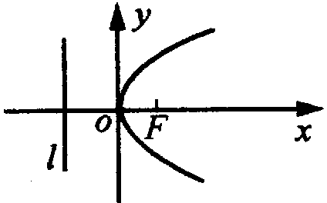
焦点坐标 | $$\left(\frac{p}{2},0\right)$$ | $$\left(−\frac{p}{2},0\right)$$ | $$\left(0,\frac{p}{2}\right)$$ | $$\left(0,−\frac{p}{2}\right)$$
准线方程 | $$x=−\frac{p}{2}$$ | $$x=\frac{p}{2}$$ | $$y=−\frac{p}{2}$$ | $$y=\frac{p}{2}$$
开口方向 | 向 右 | 向 左 | 向 上 | 向 下
（3）比较分析，得出一般规律
问题3：抛物线的四种形式的标准方程的相同点和区别是什么？如何根据抛物线的标准方程判断焦点位置？
方程的共同特点:左边都是二次式,且系数为1；右边都是一次式.
焦点位置的判断方法：
在标准形式下，看一次项，（1）若一次项的变量为X（或Y），则焦点就在X（或Y）轴上；（2）若一次项的系数为正（或负），则焦点在正（或负）半轴.源:学科
四、实例分析，深化理解
【例1】求下列抛物线的焦点坐标和准线方程．
- y²=16x ； （2）y=3x²；
（3）3$y^{2}$ +5x =0 （4）$x^{2}$ +8y =0
注意：求抛物线的焦点一定要先把抛物线化为标准形式
【例2】根据下列条件，写出抛物线的标准方程：
（1）焦点是F（5，0）
（2）准线方程 是x = $−\frac{1}{4}$
（3）焦点到准线的距离是3
【方法总结】求抛物线的标准方程的一般方法：
第一、确定焦点的位置；第二、确定抛物线方程的形式；第三、确定p值（焦准距）；
第四，将p值代入.
【例3】 根据下列条件确定抛物线的标准方程．
(1)关于y轴对称且过点(－1，－3)；
(2)过点(4，－8)；
(3)焦点在x－2y－4＝0上．
五、课堂小结，加强印象
1、抛物线的定义；2、抛物线的四种不同形式的标准方程、焦点坐标、准线方程；3、P的几何意义
六、课后思考，巩固提升
【例4】(1)设P是曲线y²＝4x上的一个动点，求点P 到点B(－1,1)的距离与点P到直线x＝－1的 距离之和的最小值．
(2)已知抛物线y²＝2x的焦点是F，点P是抛物线上的动点，又有点A(3,2)，求PA＋PF的最小值，并求出取得最小值时点P的坐标．

